Метод капитализации дохода

Задача 1
Оценить капитализированную стоимость предназначенного для аренды производственно-технического центра площадью 20 тыс. кв. м при годовой арендной плате в 300 дол./кв. м, среднегодовом проценте заполняемости производственно-технических модулей арендаторами в 90%, налоговых платежах собственника за землю под центром в 600 тыс. дол. в год и расходах на содержание, охрану центра и прочее в 1,2 млн дол. в год. Считать, что показатель доходности подобного арендного бизнеса составляет 12%.

Задача 2
Определить ожидаемую стоимость предназначенного для аренды 10-этажного офисного здания-башни площадью 10000 кв. м при годовой арендной плате за сдаваемые в аренду офисные помещения в 600 дол. за 1 кв. м, налоговых платежах за землю под зданием в 1000 дол./кв. м в год (здание не имеет земельного участка, кроме как под самим собой) и совокупных расходах на содержание здания и др. в размере 2 млн дол. в год. Считать, что доходность аналогичного бизнеса (т.е. доходность многопользовательских офисных зданий, предназначенных для аренды) составляет 10%.

Задача 3
Четырехзвездочная гостиница в центральной части города приносит годовой чистый операционный доход 1 300 000 руб. Известно, что гостиница 1 (4*) была продана за 8 400 000 руб. ее использование приносит чистый операционный доход в 1 000 000 руб. Гостиница 2 (3*) была продана за 8 000 000 руб. ее использование приносит чистый операционный доход в 1200000 руб. Гостиница 3 (3*) была продана за 11 550 000 руб., ее использование приносит чистый операционный доход в 1 500 000 руб. Какова стоимость объекта недвижимости.

Задача 4
Определить рыночную стоимость объекта оценки методом капитализации по расчетной модели при следующих условиях: ЧОД = 100 000 ден.ед., i = 15%, срок экономической жизни 10 лет, норму возврата определить по модели Инвуда.

Норма возврата капитала (методы Ринга, Хоскольда, Инвуда)
Норма возврата капитала (норма возврата) – величина ежегодной потери стоимости капитала за время ожидаемого периода использования объекта.
Используется в методах капитализации по расчетным моделям:
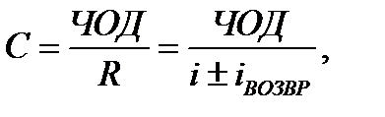
где: | С – | рыночная стоимость объекта оценки, ден.ед.;
 | ЧОД – | чистый операционный доход, ден.ед./год (период);
 | R – | ставка капитализации, доли ед./год (период);
 | i – | ставка дисконтирования, доли ед./год (период).
 | i_{ВВВОЗВР} – | норма возврата, доли ед./год (период).
Выделяют следующие основные методы расчета величины нормы возврата капитала: Ринга, Хоскольда, Инвуда.
Метод Ринга – метод расчета нормы возврата капитала. Предусматривается возмещение инвестированного капитала равными суммами:
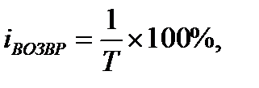
где: | i_{ВОЗВР} – | норма возврата, %;
 | T – | оставшийся срок экономической жизни объекта оценки, лет.
Метод Хоскольда – метод расчета нормы возврата капитала. Для реинвестируемых средств предполагается получение дохода по безрисковой ставке:
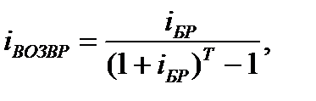
где: | i_{БР} – | безрисковая ставка доходности.
Метод Инвуда – метод расчета нормы возврата капитала. Для реинвестируемых средств предполагается получение дохода по ставке, равной требуемой норме доходности (норме отдачи) на собственный капитал:
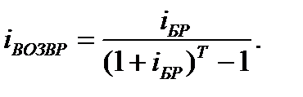 Коэффициент капитализации для заемного капитала называется ипотечной постоянной и рассчитывается:
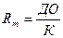,
где: R_{m} – ипотечная постоянная;
ДО – ежегодные выплаты по обслуживанию долга;
К – сумма ипотечного кредита
Ипотечная постоянная определяется по таблице шести функций сложного процента: она равна сумме ставки процента и фактора фонда возмещения или равна фактору взноса на единицу амортизации.
Коэффициент капитализации для собственного капитала рассчитывается по формуле:
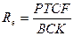,
где: PTCF - годовой денежный поток (ДП) до выплаты налогов
ВСК – величина собственного капитала
Общий коэффициент капитализации определяется средневзвешенное значение:
R = M · R_{m} + (1 – M) · R_{e},
где: М – коэффициент ипотечной задолженности.

Задача 5
Рассчитайте общий коэффициент капитализации. Если известно, что доля собственного капитала – 30 %, ставка процента по кредиту 12%; кредит представлен на 25 лет; ставка дохода на собственный капитал 5%.

Задача 6
Определить стоимость объекта недвижимости, если известно, что: сумма ипотечного кредита – 1000,0 тыс. руб.; стоимость обслуживания долга – 250,0 тыс. руб./ год; сумма собственного капитала, инвестированного в объект недвижимости – 2,9 тыс. руб.; чистый операционный доход объекта оценки определен в размере 910,0 тыс. руб.; чистый валовой доход – 650,0 тыс. руб.; на местном рынке средняя цена объектов недвижимости, аналогичных оцениваемому, составляет 4,3 тыс. руб.

Задача 7
Стоимость расположенного на земельном участке здания составляет 3 000 тыс. руб.,оставшийся срок его экономической жизни 25 лет. Норма возмещения капитала определяется по прямолинейному методу. Ставка дохода на инвестиции составляет 18%. Чистый операционный доход от объекта в первый год эксплуатации составил 700 тыс. руб. Определите рыночную стоимость земельного участка
1) 660 000 руб.
2) 600 000 руб.
3) 222 222 руб.
4) 220 000 руб.
Алгоритм решения:
1. Определение коэффициента капитализации для ОКС по формуле:
КК окс = Ставка дохода + Норма возмещения капитала (метод Ринга: 1/ЭЖост.)
2. Определение ЧОД ОКС по формуле:
ЧОД окс = С окс × КК окс
3. Определение ЧОД земельного участка по формуле:
ЧОД зу = ЧОД – ЧОД окс
4. Определение стоимости земельного участка по формуле:
С зу = ЧОД зу / Ставка дохода

Задача 8
Необходимо рассчитать ставку капитализации при следующих условиях: безрисковая ставка–6%, срок экспозиции объекта оценки 3 мес., премия за риск инвестиций в объект недвижимости 4%, премия за инвестиционный менеджмент – 3%. Норма возврата на капитал необходимо определить методом Инвуда. Ставка по кредитам на такую недвижимость – 12%, эффективный возраст – 30 лет, полный срок службы – 60 лет.
Алгоритм решения:
1. Расчет премии за низкую ликвидность: i безриск.* срок эксп.(мес.)/12 мес.
2. Расчет ставки дисконтирования по формуле: безрисковая ставка+премия за низкую ликвидность + премия за риск инвестиций в объект недвижимости + премия за инвестиционный менеджмент.
3. Определение оставшегося срока экономической жизни: срок службы – эффективный возраст.
4. Определение нормы возврата капитала методом Инвуда.
Метод Инвуда используется, если сумма возврата капитала реинвестируется по ставке доходности инвестиции:
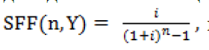
где: i - ставка дохода на инвестиции,
n - оставшийся срок экономической жизни
5. Расчет ставки капитализации как суммы нормы возврата капитала и ставки дисконтирования.
Ставка по кредитам в расчете не участвует!

Задача 9
Необходимо оценить рыночную стоимость «гудвилл» предприятия, со-стоящего в факте ранее закрепленной клиентуры. Предприятие ведет операции по розничной продаже стандартизированного универсального технологического оборудования. Предприятие имеет возможность продавать оборудование по цене на 5% выше рыночной. Рыночная цена равна 20 тыс. руб. за штуку. Объем продаж оборудования постоянен и равен 100 штукам в год. Рекомендуемый коэффициент капитализации – 20%.

Задача 10
Требуется найти минимально приемлемый мультипликатор «Це-на/Прибыль» (обозначим его «Z») у поглощаемой компании Y, являющейся кандидатом на поглощение для фирмы X на конкурентных фондовых рынках за отчетный год.
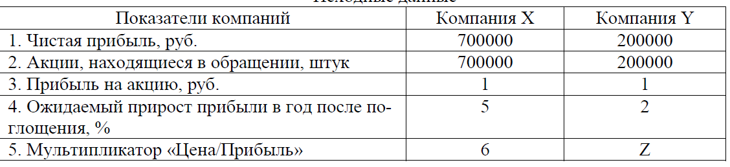
Задача 11
Оценить ожидаемый мультипликатор «Цена/Прибыль» для открытой компании Х на момент до широкой публикации её финансовых результатов за отчетный 2014 г., если известно, что:
- прибыль за 2014 г. – 27 млн. руб.;
- прибыль, прогнозируемая на 2015 г. – 29 млн. руб.;
- ставка дисконта для компании Х, рассчитанная по модели оценки капитальных активов, – 25%.
Темп роста прибылей компании стабилизирован. Остаточный срок жизни бизнеса компании неопределенно длительный.

